Мой прадедушка Алексей Иванович Озёрский
Мой прадедушка, Озёрский Алексей Иванович, родился 2 февраля 1916 года. На фронт попал в 1939 году после окончания строительного техникума; сразу на границу с Польшей в составе строительных войск: строили оборонительные сооружения, мосты на реке Буг. 22 июня 1941 года в 3 часа ночи приняли первый бой. Немцы, не сумев сломить оборону и преодолеть укрепления, решили обойти и окружить наши войска. Так прадед попал в окружение. Подоспевшие войска прорвали кольцо.
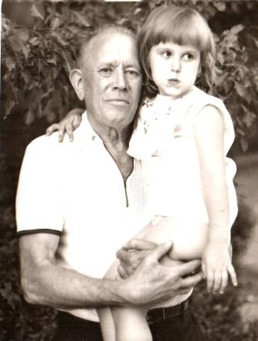
Мой прадедушка имеет 3 боевых ордена и 4 медали за участие в боевых действиях.
В ноябре 1941 года прадедушка Алексей участвовал в обороне Москвы. Он тогда служил в 262 стрелковом батальоне в составе 1 ударной армии. Участвовал в подрыве моста на Волоколамском направлении. За участие в этой операции прадед награжден Орденом Боевого Красного Знамени и Медалью за Отвагу, является Почетным защитником Москвы. В декабре 1941 года прадедушку в Кремле лично награждал М.И.Калинин. Прабабушка даже хранила дома вырезку из газеты об этом событии.
Орден Боевой Красной Звезды прадедушка получил за форсирование реки Вислы в 1944 году. К тому времени прадед уже был командиром батальона. Высшим командованием была поставлена задача - постройка моста для переправы тяжелой техники и солдат. Батальон под руководством прадеда блестяще справился с задачей в короткие сроки: строительство шло и днем и ночью, строили без особых инструментов и даже без особой строительной техники. Построенный мост выдержал переправу: по нему прошла не одна танковая колонна, другая боевая техника и солдаты.
Прадед Алексей с моей мамой
В конце войны Алексей Иванович был награжден Орденом Отечественной войны II степени, а через 5 лет Орденом Отечественной войны I степени.
В дивизии прадеда во время войны служил Иван Стаднюк - позже он стал известным писателем, и описал все ужасы войны в романе-эпопее «Война» (о моем деде там целые страницы), за которую ему в 1983 года была присуждена Государственная премия СССР. По мотивам этой книги снят фильм «Война на западном направлении».
Начал войну прадед в звании сержанта, прошел всю войну, был командиром отделения, командиром батальона, зам. командира полка, закончил войну в звании капитана. Имел табельное оружие, наградной пистолет. Прадед Алексей был контужен, имел ранения.
В 1946 году Алексей Иванович участвовал в восстановлении города Волгограда, разрабатывал некоторые строительные проекты, руководил строительством.
Таким образом, мой прадедушка находился в составе действующей армии 7 лет.
В мирное время прадедушка приехал жить в Дагестан. Женился. Воспитал 3 сыновей. На протяжении долгих лет был главным инженером проекта «Дагстрой», замминистра Дагестана по строительству.
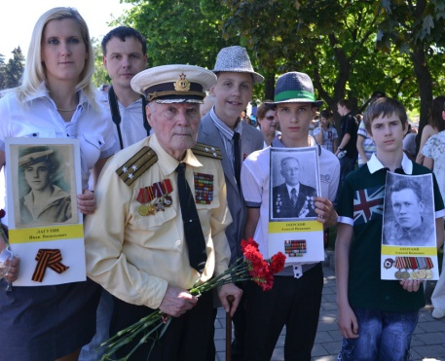
В 1990 году мой прадед получил официальное приглашение в Москву для участия в параде Победы. В составе колоны ветеранов войны прадедушка прошел по Красной площади. После на торжественном приеме ветеранов награждали юбилейными медалями. Во время этой поездки прадед в составе делегации ветеранов посетил места боевой славы.
Прадедушку часто приглашали в школу накануне 9 Мая, он всегда увлекательно рассказывал о войне, о тяжелых боях, о своей нелегкой, но счастливой судьбе.
Мой прадедушка умер в 1994 году от сердечного приступа, вскоре после начала боевых действий в Чечне. Не выдержало сердце ветерана.
Очень жаль, что я никогда не видел своего прадедушку, но в моей семье свято хранят память о нем. Я всегда буду гордиться им!
В 2013 году я вместе со своей семьей принял участие в параде Бессмертного полка 9 Мая в городе Днепропетровске! Это было очень важно для меня!
Мы - внуки Победы! И должны помнить о том, что благодаря таким ветеранам, как мой прадедушка, мы живем в мирное время.
Михаил Воронин

